ОПОРНИЙ ЗАКЛАД ЗАГАЛЬНОЇ СЕРЕДНЬОЇ ОСВІТИ
«ВЕЛИКОСОРОЧИНСЬКИЙ ЛІЦЕЙ ІМ. М. В. ГОГОЛЯ
ВЕЛИКОСОРОЧИНСЬКОЇ СІЛЬСЬКОЇ РАДИ
МИРГОРОДСЬКОГО РАЙОНУ ПОЛТАВСЬКОЇ ОБЛАСТІ»

ЗВІТ
про виконання заходу згідно форми №8.30.н)
Захід Плану | 8.30.н) облаштування приміщень закладів дошкільної і загальної середньої освіти відповідно до вимог щодо доступності для осіб з інвалідністю та інших маломобільних груп населення
Статус | Виконується
Періодичність звітування | щокварталу
Очікуваний продукт (індикатор виконання) | опубліковано звіт про стан облаштування приміщень закладу загальної середньої освіти

1. Стислий опис виконаного заходу
У закладі проведено оцінювання наявних засобів доступності приміщень. На першому поверсі наявні пандус та санітарне приміщення для осіб з інвалідністю.

2. Результати оцінки фактичного стану
На першому поверсі наявний пандус.
На першому поверсі наявне санітарне приміщення для осіб з інвалідністю.

Зовнішній вигляд пандуса
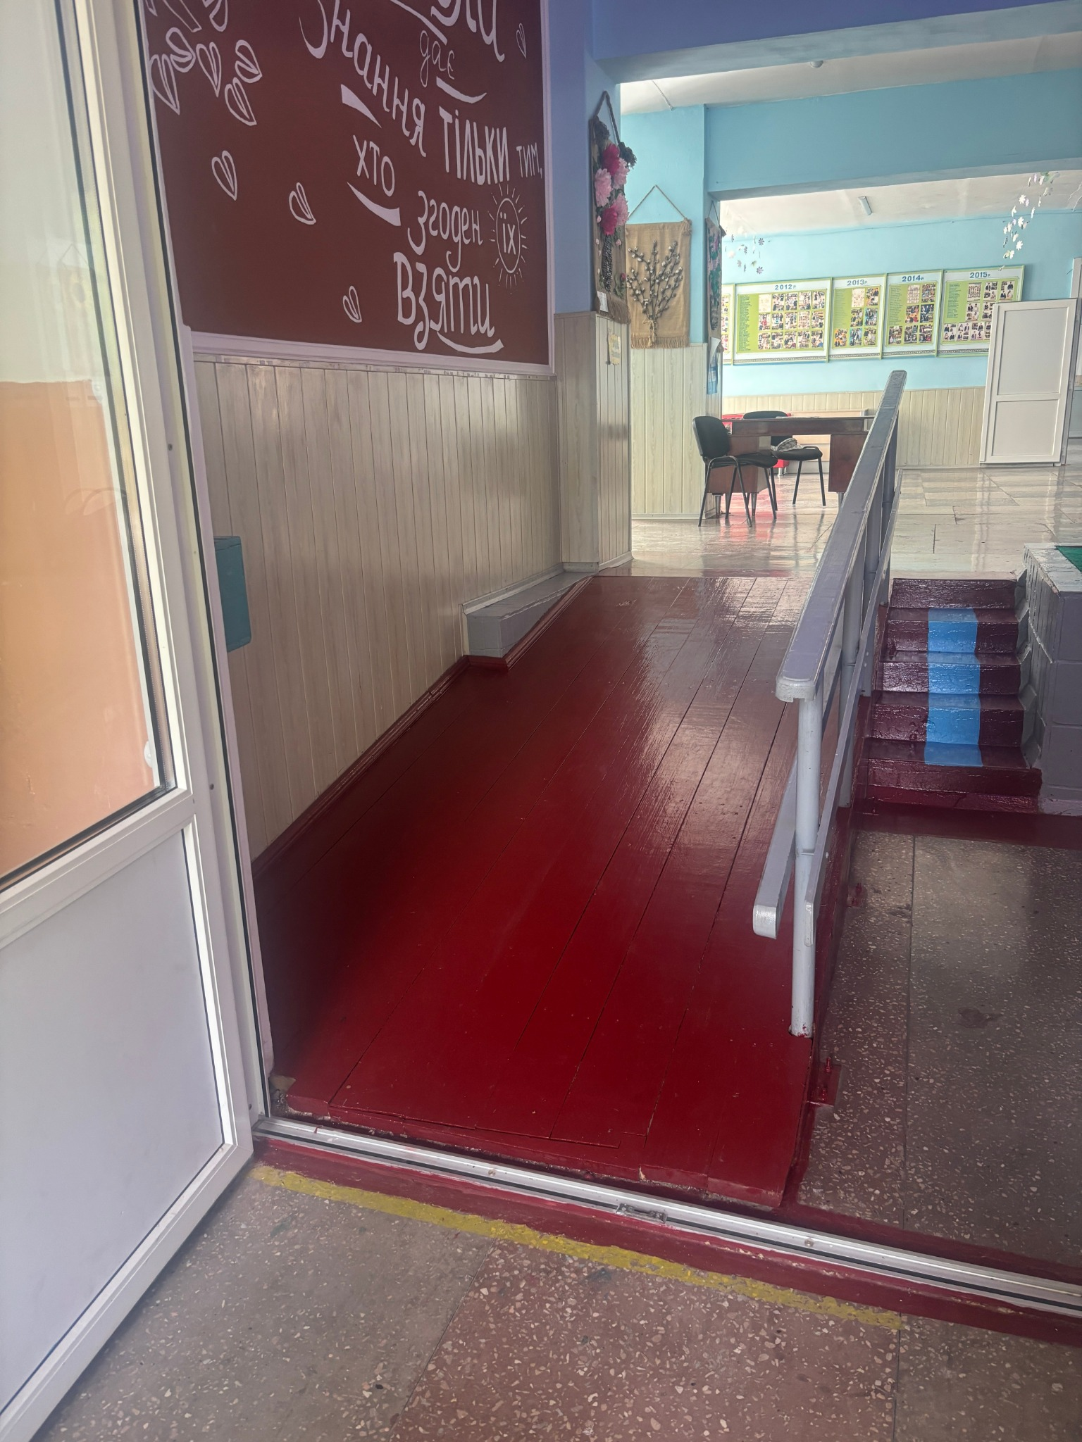
Підхід до пандуса та вхідні двері
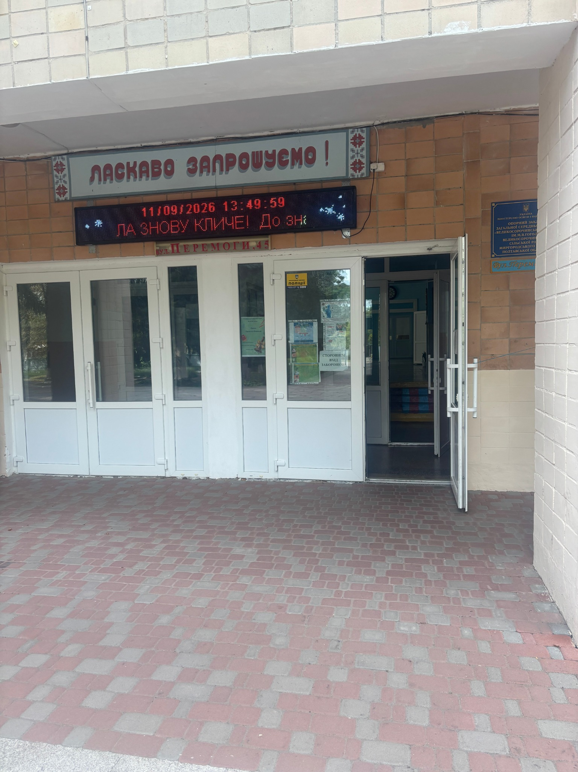
Санітарне приміщення для осіб з інвалідністю: загальний вигляд
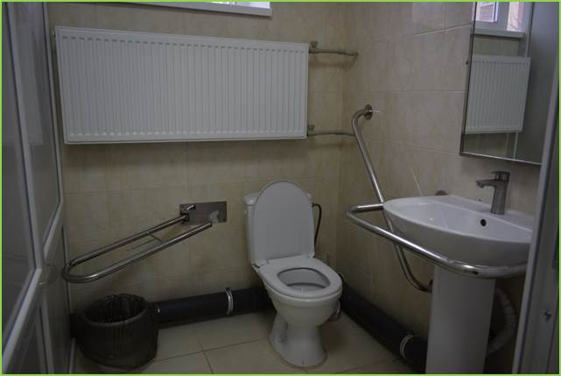

Висновок
Захід перебуває у статусі «Виконується».

Директор: П. М. Борохович

